- 打开完美校园APP，（如果未安装，请搜索下载、安装并认证校园卡，安装步骤详见文档最后一项），点击“食堂点餐系统”模块。
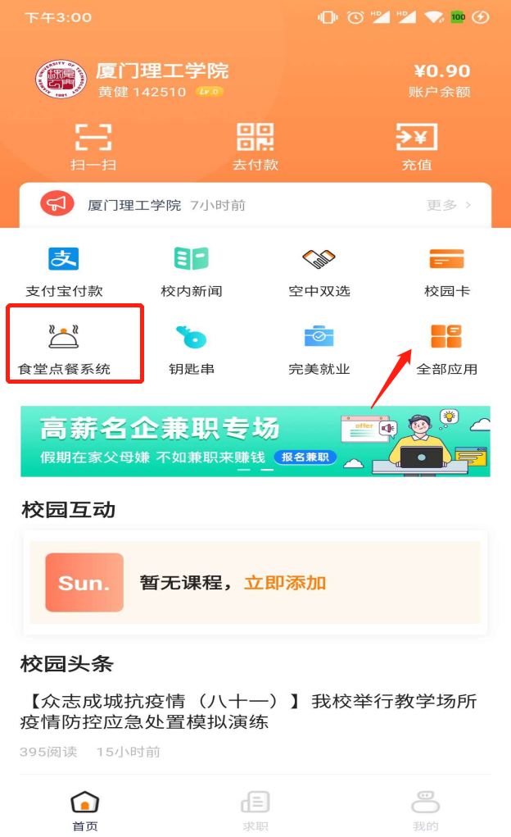

如果首页没有看到食堂点餐系统，点击进入全部应用--校园生活--食堂点餐系统

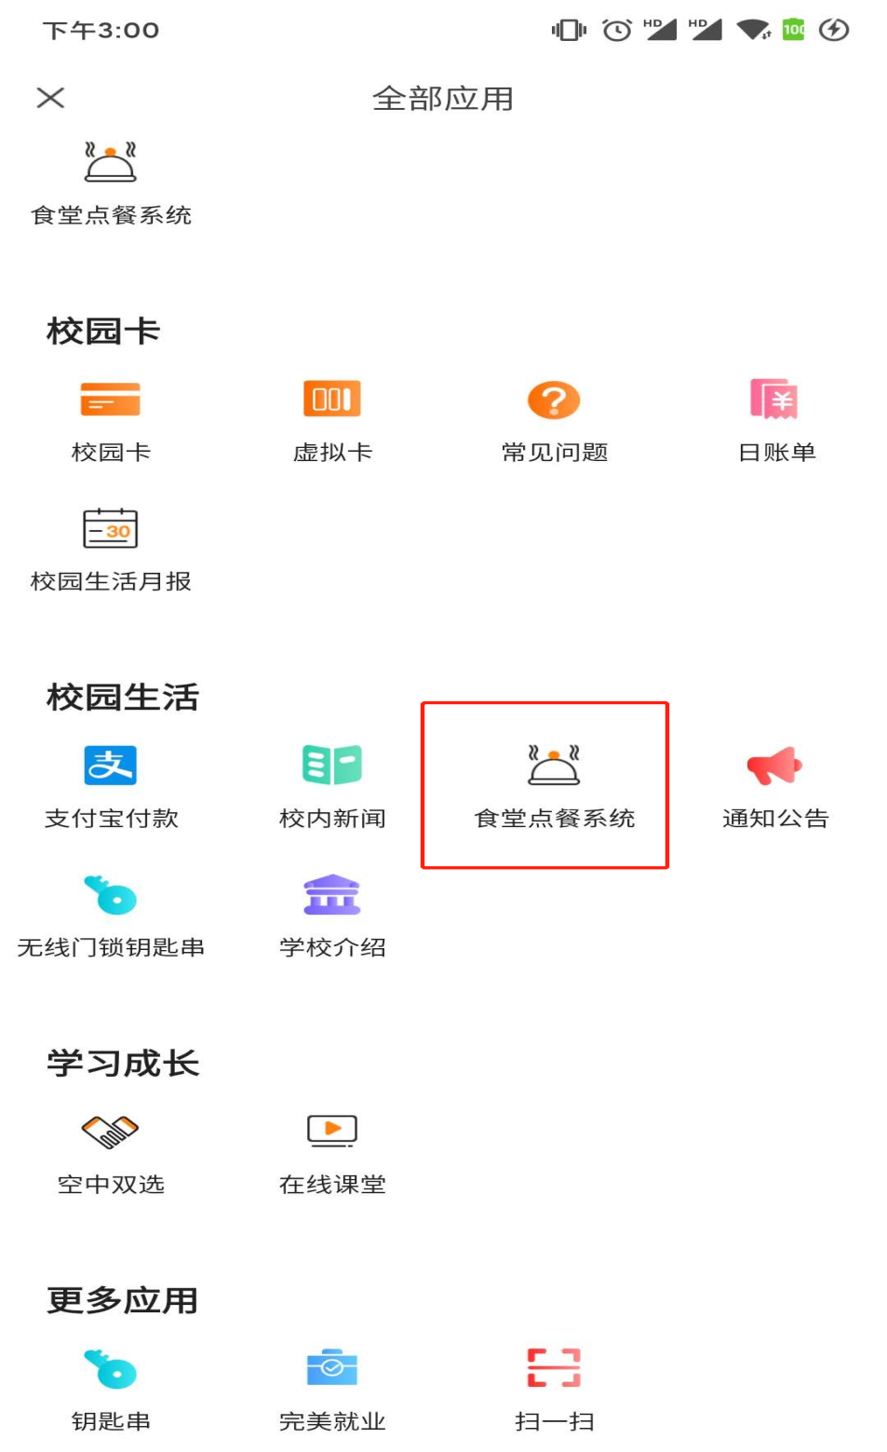

- 进入点餐系统会看到可以选择的食堂页面如下：
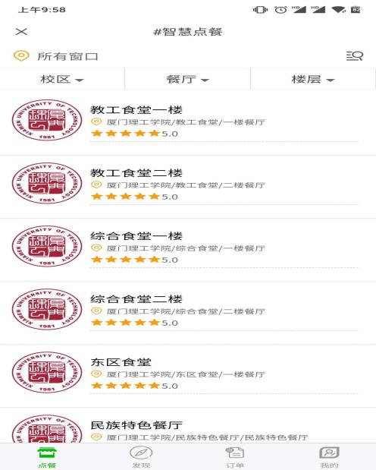

- 目前点餐系统采用预约点餐的形式进行点餐，当天可以预约第二天的餐，开放的预约时间为0:00-21:00，在这个期间内都可以预约第二天的餐，教工食堂一楼目前是可以预约七天内的餐
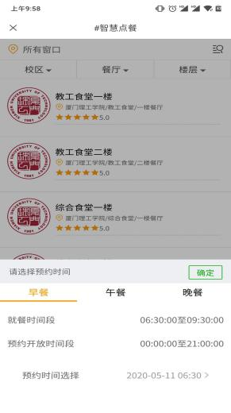
就餐时间：食堂三餐营业的时间；
预约开放时间段：学生老师可以预约点餐的时间
预约时间选择：这个时间就是我们第二天吃饭或取餐的时间，这个时间要在食堂就餐时间之内

- 支付流程如下
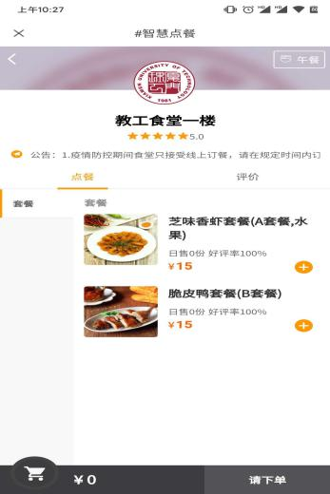

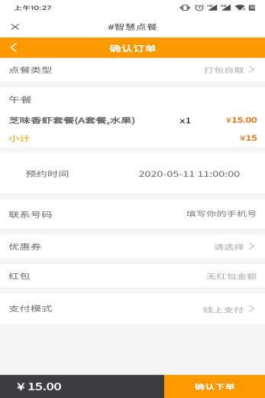

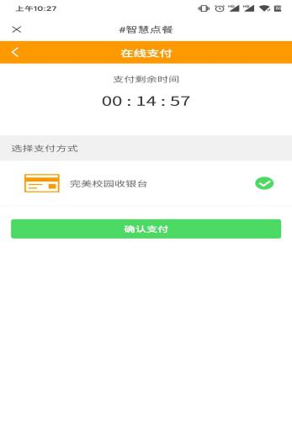

- 付款成功后页面如下，在订单项查看
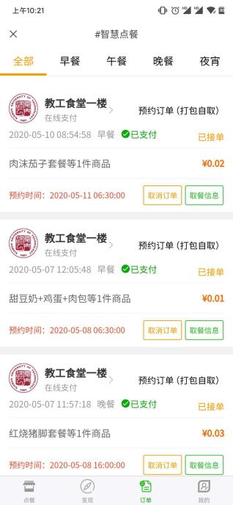

- 付款完后有个取餐信息，点开取餐信息会有一个二维码，凭借二维码到食堂取餐
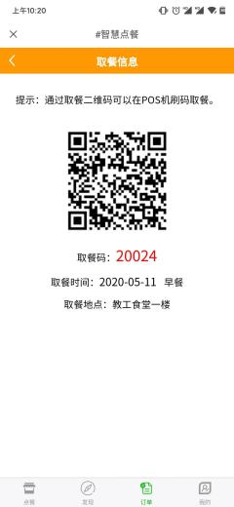

- 注意事项：1、目前点餐系统不支持取消订单 2、教工一楼食堂目前只添加了午餐菜谱，所以只能预订午餐的菜谱

- 公告：1.疫情防控期间食堂只接受线上订餐，请在规定时间内订餐，未订餐人员请到西北拉面档口用餐，谢谢配合。2.图片仅供参考，以实物为准。

- 完美校园安装流程
9.1手机扫描下方二维码:


9.2扫面页面如下,点击立即下载即可:


